横山桥初级中学教师家访记录表
教师姓名 | 吴敏亚 | 陪同教师姓名
学生班级姓名 | 张钰 七4班 | 家长姓名 | 张钰爸 张钰妈
学生家庭住址 | 东城湾小区8幢甲单元202室
家访时间 | 2021.1.28下午
家访原因 | 期末考试退步较大，了解家里作业看书情况
家访手记 | 与张钰及家长一起分析期末考试退步原因及应对措施，倾听家长讲述孩子在家表现及对她的期望。了解到父母年纪比较大，是姐姐出车祸去世后才生的她，其母身体不好，平时都是母亲接送孩子上学，早晨为她准备好早饭，整理好书包。她做作业做事速度比较慢，历史科目期中考试后听不懂，考试时题目读不懂，时间来不及，导致低分出现。希望她能利用寒假查漏补缺，平时多问老师和同学，争取下学期有所提高。
家长反馈 | 平时做作业时老是拿手机，借口看作业布置情况，自己不记在作业记载本上。自理能力不强，基本不做家务，做点事情速度太慢，总是要催来催去。

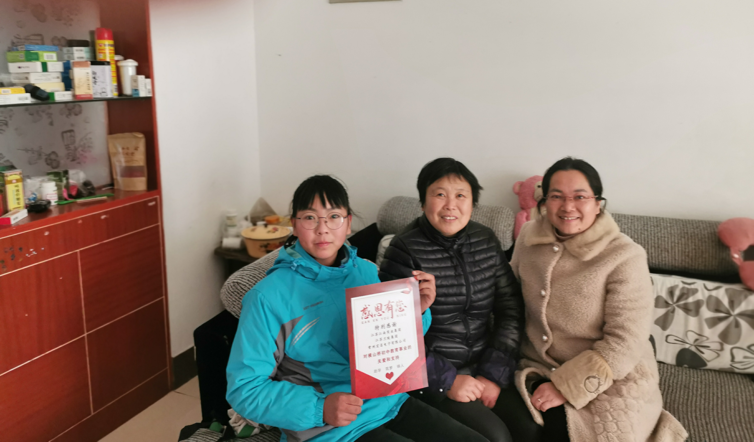

家访照片黏贴处

家访照片黏贴处

